Tillsynsbegäran – information om höga naturvärden i avverkningsanmälan A 55224-2024 i Krokoms kommun
Detta dokument behandlar höga naturvärden i avverkningsanmälan A 55224-2024 i Krokoms kommun. Denna avverkningsanmälan inkom 2024-11-25 00:00:00 och omfattar 38,3 ha.
Vi begär härmed att Skogsstyrelsen fattar beslut enligt miljöbalken som säkerställer att skogens höga naturvärden bevaras samt säkerställer att EU-lagstiftning efterlevs och att artskyddsbrott förhindras. Vi önskar även ta del av de ställningstaganden och beslut som myndigheterna meddelar till följd av aktuell avverkningsanmälan och föreningens inlaga (se 34 § förvaltningslagen).
Nedan beskrivs fynd av naturvårdsarter som gjorts i det avverkningsanmälda området.

Naturvårdsarter
I avverkningsanmälan har följande 4 naturvårdsarter hittats: rynkskinn (VU), granticka (NT), skrovellav (NT) och fjällig taggsvamp s.str. (S). Av dessa är 3 rödlistade. För rödlistade arter har rödlistekategorin angivits inom parentes. Arter som är signalarter enligt Skogsstyrelsen har markerats med (S).
De påträffade naturvårdsarterna är ett tydligt kvitto på att detta rör sig om en skog med höga naturvärden. I Figur 1 visas en karta över det avverkningsanmälda området, där samtliga fyndplatser för naturvårdsarter som finns registrerade på Artportalen har markerats.
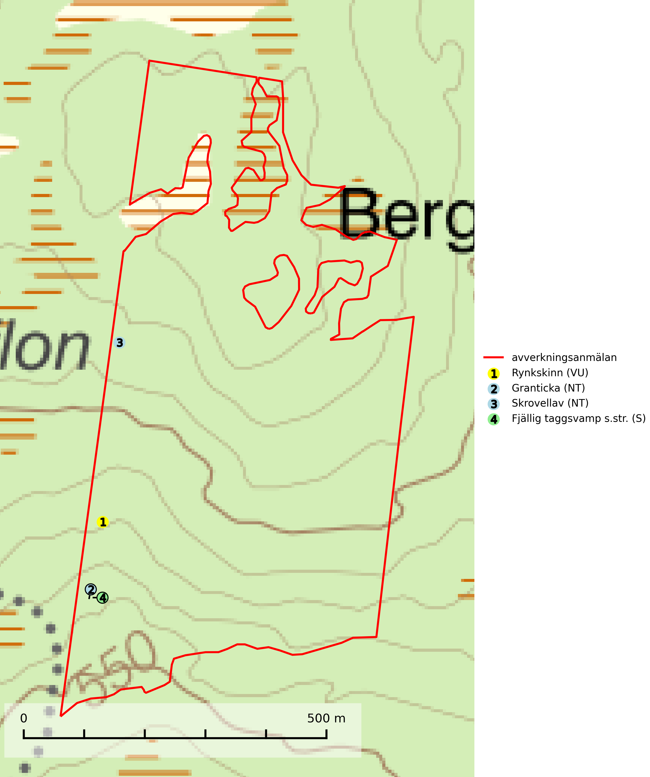
Figur 1. Fyndplatser för naturvårdsarter i det avverkningsanmälda området (röd linje). Markörer utan svart kant är placerade på fyndplatsen. Markörer med svart kant är placerade vid sidan av fyndplatsen och har ett svart streck som visar fyndplatsens exakta position. Kartans mittpunktskoordinat är N 7057044, E 454910 i SWEREF 99 TM.
Fjällig taggsvamp s.str. (NT) bildar mykorrhiza med gran i granskog och barrblandskog, främst på frisk näringsrik mark i äldre skog med lång trädkontinuitet. Den totala populationen i landet har minskat och bedöms fortsätta minska till följd av avverkning av äldre barrskogar. Minskningstakten för den svenska populationen bedöms vara nära gränsvärdet för sårbar (VU) (SLU Artdatabanken, 2026).
Granticka förekommer främst i äldre skogar med naturskogskaraktär, liksom i dimensionsavverkade och plockhuggna skogar. I äldre grannaturskog i norra Sverige är den alltjämt en förhållandevis vanlig karaktärsart, medan den längre söderut blir allt mer sällsynt. I Götaland och delar av Svealand är den en god signalart för skyddsvärda granskogsmiljöer. Arten bedöms ha minskat starkt under senare år på grund av skogsavverkningar, då den framför allt växer i äldre granskog med långvarig grankontinuitet. I urskogsliknande bestånd i norra Sverige kan ibland påträffas den mycket sällsynta tickan grantickeporing (VU), som lever på döda grantickor. Det som tidigare inbegripit grantickan har visat sig röra sig om två arter; tajgagranticka Porodaedalea abietis (LC) och Porodaedalea chrysoloma (DD). Den nordligare arten, tajgagranticka, bildar större fruktkroppar och har sin främsta förekomst i norra Sverige, medan den mer tunnköttiga arten, P. chrysoloma, förekommer i sydöstra Sverige och på Gotland (SLU Artdatabanken, 2026; Nitare & Skogsstyrelsen, 2019).
Rynkskinn (NT) är en vednedbrytare som växer på grova granlågor och ingår i en karaktäristisk association av vedsvampar knutna till urskogsartade barrskogar. Den har klassificerats som en “urskogsindikator” och är placerad i toppen av Skogsstyrelsens värdepyramid för bedömning av skog med höga naturvärden. Allt tyder på att rynkskinn är mycket känslig för skogliga ingrepp och lokalerna, som oftast har höga biologiska kvaliteter, bör lämnas till fri utveckling. Rynkskinn är typisk art för 9010 Taiga, 9050 Näringsrik granskog och 9030 Landhöjningsskog (Nitare & Skogsstyrelsen, 2019; SLU Artdatabanken, 2026).
Skrovellav (NT) växer på gamla lövträd och på klippor i gamla skogar med hög och jämn luftfuktighet. Slutavverkning av kontinuitetsskog utgör det största hotet och lavens fortsatta förekomst bör säkerställas genom att lokaler med äldre skog skyddas. I områden med mycket hög luftfuktighet kan man på bålen av skrovellav finna de sällsynta parasitsvamparna skrovellavsknapp (EN), Catillaria lobariicola (VU) och Merismatium lobariae (DD). Skrovellav är typisk art för 9010 Taiga, 9020 Nordlig ädellövskog, 9040 Fjällbjörkskog, 9070 Trädklädd betesmark, 9160 Näringsrik ekskog, 9180 Ädellövskog i branter, 9190 Näringsfattig ekskog, 8210 Kalkbranter och 6530 Lövängar (SLU Artdatabanken, 2026; Nitare & Skogsstyrelsen, 2019).

